MITJA MARATÓ DE MOLLERUSSA

Així mateix, el proper dissabte 21 d’octubre, dins el marc de la 30a Mitja Marató de Mollerussa, tindran lloc les curses infantils.
Es recomana portar el xandall de l’escola i arribar uns 20 minuts abans de l’inici de les curses per tal d’escalfar, situar-se i agafar els dorsals.
Les curses es realitzaran a partir de les 5 de la tarda al Parc Municipal.
La inscripció té un cost de 4€ per participant que haureu d’abonar el dia de la cursa. A cadascun dels atletes se l’obsequiarà amb una samarreta tècnica commemorativa i a un berenar de coca i xocolata.

NO CAL TENIR ASSEGURANÇA
RETALLAR I POSAR A LA BÚSTIA.....................................................................................

En/na................................................................(pare, mare o tutor/a) amb D.N.I......................................autoritzo al meu fill/a.......................................nascut/da l’any................ i del curs..............a participar a les curses infantils dins de la 30a Mitja Marató que tindran lloc dissabte 21 d’octubre de 2017 a Mollerussa.
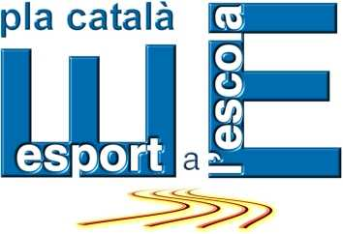
Signatura pare/mare/tutor-a

MITJA MARATÓ DE MOLLERUSSA

Així mateix, el proper dissabte 21 d’octubre, dins el marc de la 30a Mitja Marató de Mollerussa, tindran lloc les curses Infantils.
Es recomana portar el xandall de l’escola i arribar uns 20 minuts abans de l’inici de les curses per tal d’escalfar, situar-se i agafar els dorsals.
Les curses es realitzaran a partir de les 5 de la tarda al Parc Municipal.
La inscripció té un cost de 4€ per participant que haureu d’abonar el dia de la cursa.

A cadascun dels atletes se l’obsequiarà amb una samarreta tècnica commemorativa i a un berenar de coca i xocolata.

NO CAL TENIR ASSEGURANÇA
RETALLAR I POSAR A LA BÚSTIA.....................................................................................

En/na................................................................(pare, mare o tutor/a) amb D.N.I......................................autoritzo al meu fill/a.......................................nascut/da l’any................ i del curs..............a participar a les curses infantils dins de la 30a Mitja Marató que tindran lloc dissabte 21 d’octubre de 2017 a Mollerussa.
Signatura pare/mare/tutor-a

